Краевое государственное автономное образовательное
учреждение среднего профессионального образования
«Нытвенский промышленно-экономический техникум»

Справочный материал
для подготовки к выпускному экзамену по математике.

Нытва
2015

Одобрено
Предметно (цикловой ) комиссией
Протокол № ___ от «____» _______ 2015 г.
Председатель __________ С. П. Кашина

В пособии приведен перечень основных формул и терминов, знание которых необходимо для успешного изучения вопросов программы и сдачи экзамена по дисциплине «Математика». В пособии рассмотрены теоретические материалы разделов «Алгебра и начала анализа», «Геометрия», «Комбинаторика, статистика и теория вероятности». Предназначено для обучающихся всех курсов и всех форм обучения.

Составитель: Кашина Светлана Павловна преподаватель первой квалификационной категории, КГАОУ СПО «Нытвенский промышленно – экономический техникум»

Раздел «Алгебра и начала математического анализа»
Степень с натуральным показателем.

- Произведение n сомножителей, каждый из которых равен а называется n-й степенью числа а и обозначается а^{n}.
- Действие, посредством которого находится произведение нескольких равных сомножителей, называется возведением в степень. Число, которое возводится в степень, называется основанием степени. Число, которое показывает, в какую степень возводится основание, называется показателем степени. Так, а^{n} – степень, а – основание степени, n – показатель степени.
- а⁰=1
Любое число (кроме нуля) в нулевой степени равно единице.
- а¹=а
Любое число в первой степени равно самому себе.
- a^{m}∙a^{n}=a^{m+n}
При умножении степеней с одинаковыми основаниями основание оставляют прежним, а показатели складывают.
- a^{m}:a^{n}=a^{m— n}
При делении степеней с одинаковыми основаниями основание оставляют прежним, а из показателя степени делимого вычитают показатель степени делителя.
- (a^{m})^{n}=a^{mn}
При возведении степени в степень основание оставляют прежним, а показатели перемножают
- (a∙b)^{n}=a^{n}∙b^{n}
При возведении произведения в степень возводят в эту степень каждый из множителей.
- (a/b)^{n}=a^{n}/b^{n}
При возведении в степень дроби возводят в эту степень и числитель и знаменатель дроби.
Степень с целым показателем.
- (- n)-й степенью (n – натуральное) числа а, не равного нулю, считается число, обратное n-й степени числа а, т.е. a^{— n}=1/a^{n}. (10⁻²=1/10²=1/100=0,01).
- (a/b)^{— n}=(b/a)^{n}
- Свойства степени с натуральным показателем справедливы и для степеней с любым показателем.
Стандартный вид числа.
Очень большие и очень малые числа принято записывать в стандартном виде: a∙10^{n}, где 1≤а<10 и n (натуральное или целое) – есть порядок числа, записанного в стандартном виде.
Одночлен.
- Выражения, которые составлены из чисел, переменных и их степеней, при помощи действия умножения называются одночленами.
- Такой вид одночлена, когда на первом месте стоит числовой множитель (коэффициент), а за ним переменные с их степенями, называют стандартным видом одночлена. Сумму показателей степеней всех переменных, входящих в состав одночлена, называют степенью одночлена.
- Одночлены, имеющие одинаковую буквенную часть, называются подобными одночленами.
Многочлен.
- Сумма одночленов называется многочленом. Одночлены, из которых составлен многочлен, называются членами многочлена.
- Двучлен – это многочлен, состоящий из двух членов (одночленов).
- Трехчлен – это многочлен, состоящий из трех членов (одночленов).
- Степенью многочлена называют наибольшую из степеней входящих в него одночленов.
- Многочлен стандартного вида не содержит подобных членов и записан в порядке убывания степеней его членов.
Действия с одночленами и многочленами.
- Чтобы умножить одночлен на многочлен, надо умножить на этот одночлен каждый член многочлена и полученные произведения сложить.
- Представление многочлена в виде произведения двух или нескольких многочленов называется разложением многочлена на множители.
- Вынесение общего множителя за скобки – простейший способ разложения многочлена на множители.
- Чтобы умножить многочлен на многочлен, нужно каждый член одного многочлена умножить на каждый член другого многочлена и записать полученные произведения в виде суммы одночленов. При необходимости привести подобные слагаемые.
Формулы сокращенного умножения (ФСУ).
- (a+b)²=a²+2ab+b²
Квадрат суммы двух выражений равен квадрату первого выражения плюс удвоенное произведение первого выражения на второе плюс квадрат второго выражения.
- (a-b)²=a²-2ab+b²
Квадрат разности двух выражений равен квадрату первого выражения минус удвоенное произведение первого выражения на второе плюс квадрат второго выражения.
- a²-b²=(a-b)(a+b)
Разность квадратов двух выражений равна произведению разности самих выражений на их сумму.
- (a+b)³=a³+3a²b+3ab²+b³
Куб суммы двух выражений равен кубу первого выражения плюс утроенное произведение квадрата первого выражения на второе плюс утроенное произведение первого выражения на квадрат второго плюс куб второго выражения.
- (a-b)³= a³-3a²b+3ab²-b³
Куб разности двух выражений равен кубу первого выражения минус утроенное произведение квадрата первого выражения на второе плюс утроенное произведение первого выражения на квадрат второго минус куб второго выражения.
- a³+b³=(a+b)(a²-ab+b²)
Сумма кубов двух выражений равна произведению суммы самих выражений на неполный квадрат их разности.
- a³-b³=(a-b)(a²+ab+b²)
Разность кубов двух выражений равна произведению разности самих выражений на неполный квадрат их суммы.
- (a+b+c)²=a²+b²+c²+2ab+2ac+2bc
Квадрат суммы трех выражений равен сумме квадратов этих выражений плюс всевозможные удвоенные попарные произведения самих выражений.
Квадратная функция.
Функцию вида y=x² называют квадратичной функцией. Графиком квадратичной функции является парабола с вершиной в начале координат. Ветви параболы y=x² направлены вверх.

Кубическая функция.
Функцию вида y=x³ называют кубической функцией. Графиком кубической функции является кубическая парабола, проходящая через начало координат. Ветви кубической параболы y=x³ находятся в I и III четвертях.
- Четная функция.
Функция f называется четной, если вместе с каждым значением переменной х из области определения функции значение (-х) также входит в область определения этой функции и при этом выполняется равенство: f(- x)=f(x). График четной функции симметричен относительно оси ординат (Оy). Функция y=x² – четная.
- Нечетная функция.
Функция f называется нечетной, если вместе с каждым значением переменной х из области определения функции значение (-х) также входит в область определения этой функции и при этом выполняется равенство: f(- x)=- f(x). График нечетной функции симметричен относительно начала координат. Функция y=x³ – нечетная.

Квадратное уравнение.
Определение. Уравнение вида ax²+bx+c=0, где a, b и c – любые действительные числа, причем а≠0, х – переменная, называется квадратным уравнением.
a – первый коэффициент, b – второй коэффициент, c – свободный член.
Решение неполных квадратных уравнений.
- ax²=0 – неполное квадратное уравнение (b=0, c=0). Решение: х=0. Ответ: 0.
- ax²+bx=0 – неполное квадратное уравнение (с=0). Решение: x (ax+b)=0 → x₁=0 или ax+b=0 → x₂= -b/a. Ответ: 0; -b/a.
- ax²+c=0 – неполное квадратное уравнение (b=0); Решение: ax²=-c → x²=-c/a.
Если (-c/a)<0, то действительных корней нет. Если (-с/а)>0, то имеем два действительных корня:
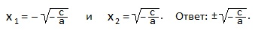

Решение полных квадратных уравнений.
- ax²+bx+c=0 – квадратное уравнение общего вида
Дискриминант D=b²— 4ac.
Если D>0, то имеем два действительных корня:
Если D=0, то имеем единственный корень (или два равных корня) х=-b/(2a).
Если D<0, то действительных корней нет.
- ax²+bx+c=0 – квадратное уравнение частного вида при четном втором
коэффициенте b
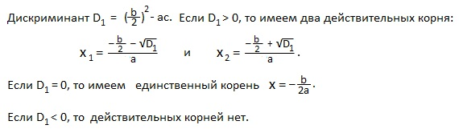
- ax²+bx+c=0 – квадратное уравнение частного вида при условии: a-b+c=0.
Первый корень всегда равен минус единице, а второй корень равен минус с, деленному на а: x₁=-1, x₂=-c/a.
- ax²+bx+c=0 – квадратное уравнение частного вида при условии: a+b+c=0.
Первый корень всегда равен единице, а второй корень равен с, деленному на а:
x₁=1, x₂=c/a.
Решение приведенных квадратных уравнений.
- x²+px+q=0 – приведенное квадратное уравнение (первый коэффициент равен единице).
Приведенные квадратные уравнения можно решать по тем же формулам, что и полные квадратные уравнения, однако, чаще для решения приведенных квадратных уравнений применяют теорему Виета.
Теорема Виета.
Сумма корней приведенного квадратного уравнения x²+px+q=0 равна второму коэффициенту, взятому с противоположным знаком, а произведение корней равно свободному члену: x₁+x₂=-p; x₁∙x₂=q.
Теорема Виета для полного квадратного уравнения ax²+bx+c=0.
Сумма корней равна минус b, деленному на а, произведение корней равно с, деленному на а: x₁+x₂=-b/a; x₁∙x₂=c/a.
Разложение квадратного трехчлена на множители.
ax²+bx+c=a·(x-x₁)(x-x₂), где x_{1,} x₂ - корни квадратного уравнения ax²+bx+c=0.

Числовая последовательность.
Функция натурального аргумента называется числовой последовательностью, а числа, образующие последовательность — членами последовательности.
Числовую последовательность можно задать следующими способами: словесным, аналитическим, рекуррентным, графическим.
Арифметическая прогрессия.
Определение арифметической прогрессии.
Числовую последовательность, каждый член которой, начиная со второго, равен предыдущему, сложенному с одним и тем же для данной последовательности числом d, называют арифметической прогрессией. Число d называют разностью арифметической прогрессии. В арифметической прогрессии {a_{n}}, т. е. в арифметической прогрессии с членами: a₁, a₂, a₃, a₄, a₅, …, a_{n-1}, a_{n}, … по определению: a₂=a₁+d; a₃=a₂+d; a₄=a₃+d; a₅=a₄+d; …; a_{n}=a_{n-1}+d; …
Формула n-го члена арифметической прогрессии.
a_{n}=a₁+(n-1) d.
Свойства арифметической прогрессии.
- a_{n}=(a_{n-1}+a_{n+1}):2;
Каждый член арифметической прогрессии, начиная со второго, равен среднему арифметическому соседних с ним членов:
- a_{n}=(a_{n-k}+a_{n+k}):2.
Каждый член арифметической прогрессии, начиная со второго, равен среднему арифметическому равноотстоящих от него членов:
Формулы суммы первых n членов арифметической прогрессии.
1) S_{n}= (a₁+a_{n})∙n/2; 2) S_{n}=(2a₁+(n-1) d)∙n/2
Геометрическая прогрессия.
Определение геометрической прогрессии.
Числовую последовательность, каждый член которой, начиная со второго, равен предыдущему, умноженному на одно и то же для данной последовательности число q, называют геометрической прогрессией . Число q называют знаменателем геометрической прогрессии. В геометрической прогрессии {b_{n}}, т. е. в геометрической прогрессии b₁, b₂, b₃, b₄, b₅, … , b_{n}, … по определению: b₂=b₁∙q; b₃=b₂∙q; b₄=b₃∙q; … ; b_{n}=b_{n-1}∙q.
Формула n-го члена геометрической прогрессии.
b_{n}=b₁∙q^{n-1}.
Свойства геометрической прогрессии.
Формула суммы первых n членов геометрической прогрессии.
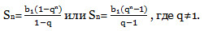
Сумма бесконечно убывающей геометрической прогрессии.
Перевод бесконечной периодической десятичной дроби в обыкновенную дробь.
Бесконечная периодическая десятичная дробь равна обыкновенной дроби, в числителе которой разность между всем числом после запятой и числом после запятой до периода дроби, а знаменатель состоит из «девяток» и «нулей», причем, «девяток» столько, сколько цифр в периоде, а «нулей» столько, сколько цифр после запятой до периода дроби. Пример:
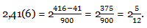

Синус, косинус, тангенс и котангенс острого угла прямоугольного треугольника.
(α+β=90°)
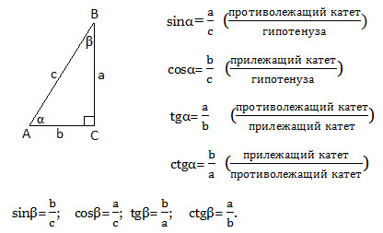
Имеем: sinβ=cosα; cosβ=sinα; tgβ=ctgα; ctgβ=tgα. Так как β=90°-α, то
sin (90°-α)=cosα; cos (90°-α)=sinα;
tg (90°-α)=ctgα; ctg (90°-α)=tgα.
Кофункции углов, дополняющих друг друга до 90°, равны между собой.
Основные тригонометрические тождества.
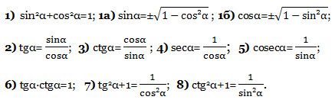
Формулы сложения.
9) sin (α+β)=sinα∙cosβ+cosα∙sinβ;
10) sin (α-β)=sinα∙cosβ-cosα∙sinβ;
11) cos (α+β)=cosα∙cosβ-sinα∙sinβ;
12) cos (α-β)=cosα∙cosβ+sinα∙sinβ;
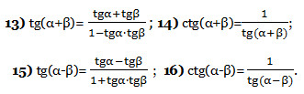
Формулы двойного и тройного аргументов.
17) sin2α=2sinαcosα; 18) cos2α=cos²α-sin²α;
19) 1+cos2α=2cos²α; 20) 1-cos2α=2sin²α
21) sin3α=3sinα-4sin³α; 22) cos3α=4cos³α-3cosα;
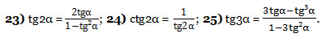
Формулы преобразования суммы (разности) в произведение.
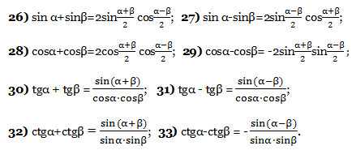

Формулы преобразования произведения в сумму (разность).
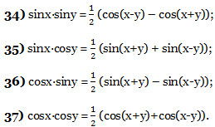
Формулы половинного аргумента.
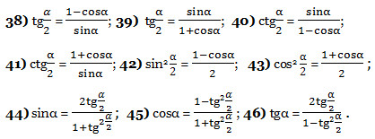
Синус и косинус любого угла.
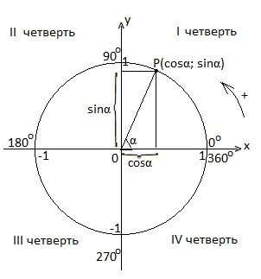
Четность (нечетность) тригонометрических функций.
Из тригонометрических функций четная только одна: y=cosx, остальные три – нечетные, т. е. cos (-α)=cosα;
sin (-α)=-sinα; tg (-α)=-tgα; ctg (-α)=-ctgα.

Знаки тригонометрических функций по координатным четвертям.
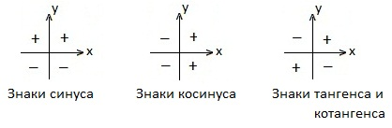
Значения тригонометрических функций некоторых углов.
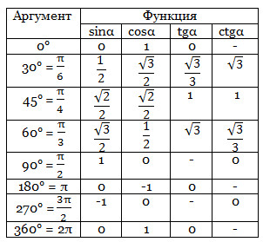
Радианы.
1) 1 радиан – величина центрального угла, опирающегося на дугу, длина которой равна радиусу данной окружности. 1 рад.≈57°.
2) Перевод градусной меры угла в радианную.
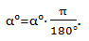
3) Перевод радианной меры угла в градусную.
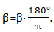
Формулы приведения.
Мнемоническое правило:
1. Перед приведенной функцией ставят знак приводимой.
2. Если в записи аргумента π/2 (90°) взято нечетное число раз, то функцию меняют на кофункцию.
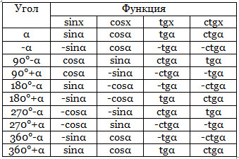

Обратные тригонометрические функции.
Арксинусом числа а (arcsin a) называется угол из промежутка [-π/2; π/2 ], синус которого равен а. arcsin(- a)=- arcsin a.
Арккосинусом числа а (arccos a) называется угол из промежутка [0; π], косинус которого равен а. arccos (-a)=π – arccosa.
Арктангенсом числа а (arctg a) называется угол из промежутка (-π/2; π/2 ), тангенс которого равен а. arctg(- a)=- arctg a.
Арккотангенсом числа а (arcctg a) называется угол из промежутка (0; π), котангенс которого равен а. arcctg (-a)=π – arcctg a.
Решение простейших тригонометрических уравнений.
Общие формулы.
1) sin t=a, 0<a<1, тогда t=(-1)ⁿ ·arcsin a + πn, nϵZ;
2) sin t = — a, 0<a<1, тогда t=(-1)^{n+1}·arcsin a +πn, nϵZ;
3) cos t=a, 0<a<1, тогда t=±arccos a +2πn, nϵZ;
4) cos t =-a, 0<a<1, тогда t=±(π-arccos a)+2πn, nϵZ;
5) tg t =a, a>0, тогда t=arctg a + πn, nϵZ;
6) tg t =-a, a>0, тогда t= — arctg a + πn, nϵZ;
7) ctg t=a, a>0, тогда t=arcctg a + πn, nϵZ;
8 ) ctg t= -a, a>0, тогда t=π – arcctg a + πn, nϵZ.
Частные формулы.
1) sin t =0, тогда t=πn, nϵZ;
2) sin t=1, тогда t= π/2 +2πn, nϵZ;
3) sin t= -1, тогда t= — π/2 +2πn, nϵZ;
4) cos t=0, тогда t= π/2+ πn, nϵZ;
5) cos t=1, тогда t=2πn, nϵZ;
6) cos t=1, тогда t=π +2πn, nϵZ;
7) tg t =0, тогда t = πn, nϵZ;
8 ) ctg t=0, тогда t = π/2+πn, nϵZ.
Решение простейших тригонометрических неравенств.
1) sint<a (|a|<1), -π-arcsina+2πn<t<arcsina+2πn, nєZ.
2) sint>a (|a|<1), arcsina+2πn<t<π-arcsina+2πn, nєZ.
3) cost<a (|a|<1), arccosa+2πn<t<2π-arccosa+2πn, nєZ.
4) cost>a (|a|<1), -arccosa+2πn<t<arccosa+2πn, nєZ.
5) tgt<a, -π/2+πn<t<arctga+πn, nєZ.
6) tgt>a, arctga+πn<t<π/2+πn, nєZ.
7) ctgt<a, arcctga+πn<t<π+πn, nєZ.
8 ) ctgt>a, πn<t<arcctga+πn, nєZ.
Прямая на плоскости.
- Общее уравнение прямой: Ax+By+C=0.
- Уравнение прямой с угловым коэффициентом: y=kx+b (k – угловой коэффициент).
- Острый угол между прямыми y=k₁x+b₁ и y=k₂x+b₂ определяется по формуле:
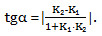
- k₁=k₂ — условие параллельности прямых y=k₁x+b₁ и y=k₂x+b_{2.}
- Условие перпендикулярности этих же прямых:
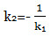
- Уравнение прямой, имеющей угловой коэффициент k, и проходящей
через точку М(х₁; у₁), имеет вид: у-у₁=k (х-х₁).
- Уравнение прямой, проходящей через две данные точки (х_{1;} у₁) и (х₂; у₂) имеет вид:
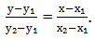
- Длина отрезка М₁М₂ с концами в точках М₁(х_{1;} у₁) и М₂(х₂; у₂):
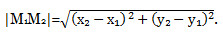
- Координаты точки М(х_{о}; у_{о}) – середины отрезка М₁М₂
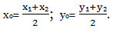
- Координаты точки С(х; у), делящей в заданном отношении λ отрезок М₁М₂ между точками М₁(х_{1;} у₁) и М₂(х₂; у₂):
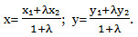
- Расстояние от точки М(х_{о}; у_{о}) до прямой ax+by+c=0:
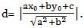
Уравнение окружности.
- Окружность с центром в начале координат: x²+y²=r², r – радиус окружности.
- Окружность с центром в точке (a; b) и радиусом r: (x-a)²+(y-b)²=r².

Пределы.
- Постоянная величина а называется пределом переменной величины х, если эта переменная х при своем изменении неограниченно приближается к а.
- Предел постоянной величины равен самой постоянной величине.
- Постоянный множитель можно вынести за знак предела.
- lim (u±v)=lim u±lim v;
- lim (uv)=lim u∙lim v;
- 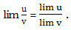
Преобразование (конструирование) графиков функций.
- График функции y=- f(x) получается из графика функции y=f (x) зеркальным отражением от оси абсцисс.
- График функции y=|f(x)| получается зеркальным отражением от оси абсцисс той части графика функции y=f (x), которая лежит ниже оси абсцисс.
- График функции y=f(|x|) получается из графика функции y=f (x) следующим образом: оставляют часть графика справа от оси ординат и отображают эту же часть симметрично ей самой относительно оси ординат.
- График функции y=A∙f(x) получается из графика функции y=f (x) растяжением в А раз вдоль оси ординат. (Ордината каждой точки графика функции y=f (x) умножается на число А).
- График функции y=f(k∙x) получается из графика функции y=f (x) сжатием в k раз при k>1 или растяжением в k раз при 0<k<1 вдоль оси абсцисс.
- График функции y=f(x- m) получается из графика функции y=f (x) параллельным переносом на m единичных отрезков вдоль оси абсцисс.
- График функции y=f(x)+n получается из графика функции y=f (x) параллельным переносом на n единичных отрезков вдоль оси ординат.
Периодическая функция.
- Функцию f называют периодической функцией с периодом Т≠0, если для любого х из области определения значения этой функции в точках x, T- x и T+x равны, т. е. выполняется равенство: f(x)=f(T- x)=f(T+x)
- Если функция f периодическая и имеет период Т, то функция y=A·f(k∙x+b), где A, k и b постоянны, а k≠0, также периодична, причем, ее период равен T/|k|.
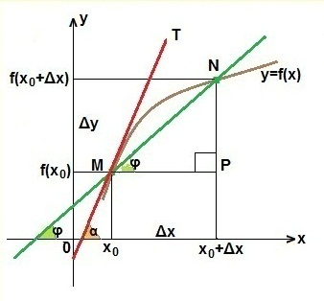

Определение производной.
Предел отношения приращения функции к приращению аргумента, при стремлении последнего к нулю, называют производной функции в данной точке:
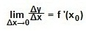

Геометрический смысл производной заключается в том, что численно производная функции в данной точке равна тангенсу угла, образованного касательной, проведенной через эту точку к данной кривой, и положительным направлением оси Ох:
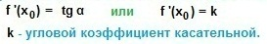
Таблица производных. Примеры вычисления производных.
Уравнение касательной к графику функции y=f (x) в точке с абсциссой x₀ имеет вид: y=f (х₀)+f '(х₀)(х - х₀).
Физический смысл производной.
Если функция y=x (t)описывает путь, по которому прямолинейно движется некоторая точка, то скорость движения этой точки v (t)=x'(t), а ее ускорение a (t)=v'(t).
Основные правила дифференцирования.
Пусть С – постоянная, u=u (x), v=v (x) – функции, имеющие производные.
1) (u±v)'=u'±v'; 2) (uv)'=u'v+uv'; 3) (Cu)'=C∙u';
4)
Формулы дифференцирования.
C'=0; x'=1;
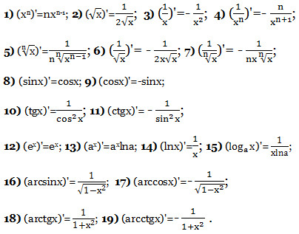
Критическими точками функции называют внутренние точки области определения функции, в которых производная функции равна нулю или не существует.
Возрастание, убывание и экстремумы функции.
- Функция возрастает на некотором промежутке, если производная данной функции положительна на всем этом промежутке.
- Функция убывает на некотором промежутке, если производная данной функции отрицательна на всем этом промежутке.
- Если в точке х₀ производная меняет знак с плюса на минус, то точка х₀ является точкой максимума функции.
- Если в точке х₀ производная меняет знак с минуса на плюс, то точка х₀ является точкой минимума функции.
Наибольшее и наименьшее значения функции на данном отрезке.
Чтобы найти наибольшее и наименьшее значения функции y=f (x) на отрезке [a; b], нужно найти значения этой функции на концах отрезка и в тех критических точках, которые принадлежат данному отрезку, а затем из всех полученных значений выбрать наибольшее и наименьшее.
Схема исследования функции.
1) область определения D (f); 2)производная функции; 3) критические точки функции; 4) промежутки знакопостоянства производной; 5) промежутки возрастания и убывания; 6) точки экстремума ; 7) значения функции в точках экстремума; 8) координаты точек пресечения графика с осями координат; 9)поведение функции в окрестности каждой «особой» точки и при больших по модулю значениях х; 10) построение графика функции.
Корень n-й степени.
Неотрицательное значение корня n-й степени из неотрицательного числа называется арифметическим корнем.
Свойства корня n-й степени.
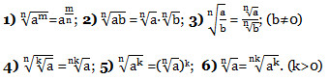

Показательная функция.
- Функцию вида y=a^{x}, где а>0, a≠1, х – любое число, называют показательной функцией.
- Область определения показательной функции: D (y)=R - множество всех действительных чисел.
- Область значений показательной функции: E (y)=R₊ -множество всех положительных чисел.
- Показательная функция y=a^{x} возрастает при a>1.
- Показательная функция y=a^{x} убывает при 0<a<1.
Справедливы все свойства степенной функции:
- а⁰=1 Любое число (кроме нуля) в нулевой степени равно единице.
- а¹=а Любое число в первой степени равно самому себе.
- a^{x}∙a^{y}=a^{x+y} При умножении степеней с одинаковыми основаниями основание оставляют прежним, а показатели складывают.
- a^{x}:a^{y}=a^{x- y} При делении степеней с одинаковыми основаниями основание оставляют прежним, а из показателя степени делимого вычитают показатель степени делителя.
- (a^{x})^{y}=a^{xy} При возведении степени в степень основание оставляют прежним, а показатели перемножают
- (a∙b)^{x}=a^{x}∙b^{y} При возведении произведения в степень возводят в эту степень каждый из множителей.
- (a/b)^{x}=a^{x}/b^{y} При возведении дроби в степень возводят в эту степень и числитель и знаменатель дроби.
- а^{-х}=1/a^{x}
- (a/b)^{-x}=(b/a)^{x}.

Логарифм числа b по основанию a.
Логарифмом числа b по основанию а (log_{a}b) называют показатель степени, в которую нужно возвести число а, чтобы получить число b.
log_{a}b=n, если a^{n}=b.
Примеры: 1) log₂8=3, т. к. 2³=8;
2) log₅(1/25)=-2, т. к. 5⁻²=1/5²=1/25; 3) log₇1=0, т. к. 7⁰=1.
Под знаком логарифма могут быть только положительные числа, причем, основание логарифма — число а≠1. Значением логарифма может быть любое число.
Основное логарифмическое тождество.
Это тождество следует из определения логарифма: так как логарифм – это показатель степени (n), то, возводя в эту степень число а, получим число b.
Десятичный логарифм.
Логарифм по основанию 10 называют десятичным логарифмом и при написании опускают основание 10 и букву «о» в написании слова «log».
lg7=log₁₀7, lg7 – десятичный логарифм числа 7.
Натуральный логарифм.
Логарифм по основанию е (Неперово число е≈2,7) называют натуральным логарифмом.
ln7=log_{e}7, ln7 – натуральный логарифм числа 7.
Свойства логарифмов справедливы для логарифмов по любому основанию.
Логарифм единицы.
log_{a}1=0
Логарифм единицы равен нулю (a>0, a≠1).
Логарифм основания.
log_{a}a=1
Логарифм числа а по основанию а равен единице (a>0, a≠1).
Логарифм произведения.
log_{a}(x∙y)=log_{a}x+log_{a}y
Логарифм произведения равен сумме логарифмов сомножителей.
Логарифм частного.
log_{a}(x/y)=log_{a}x— log_{a}y
Логарифм частного равен разности логарифмов делимого и делителя.
Основание логарифма и число под знаком логарифма можно поменять местами по формуле:
log_{a}b=1/log_{b}a
Логарифм числа b по основанию а равен единице, деленной на логарифм числа а по основанию b.
Общая формула перехода к логарифму по другому основанию.
log_{a}b=log_{c}b/log_{c}a
Логарифм числа b по основанию а равен логарифму числа b по новому основанию с, деленному на логарифм старого основания а по новому основанию с.
Логарифм степени.
log_{a}b^{k}=k∙log_{a}b
Логарифм степени (b^{k}) равен произведению показателя степени (k) на логарифм основания (b) этой степени.
Логарифм по основанию a^{n}.
log_{a}^{n}b=(1/n)∙log_{a}b
Логарифм числа b по основанию a^{n} равен произведению дроби 1/n на логарифм числа b по основанию a.

Логарифм числа b^{k} по основанию a^{n}.
log_{a}^{n}b^{k}=(k/n)∙log_{a}b
Формула является комбинацией двух предыдущих формул.
Логарифм числа b^{r} по основанию a^{r}.
log_{a}^{r}b^{r}=log_{a}b или log_{a}b=log_{a}^{r}b^{r}
Значение логарифма не изменится, если основание логарифма и число под знаком логарифма возвести в одну и ту же степень.
Формула представления числа в виде логарифма.
p=log_{a}a^{p}
Первообразная и интеграл.
- Функция F (x) называется первообразной для функции f (x) на заданном промежутке, если для всех х из этого промежутка F'(x)=f (x).
- Любая первообразная для функции f (x) на заданном промежутке может быть записана в виде F (x)+C, где F (x)– одна из первообразных для функции f (x), а С – произвольная постоянная.
- Совокупность всех первообразных F (x)+C функции f (x) на рассматриваемом промежутке называется неопределенным интегралом и обозначается ∫f (x) dx, где f (x) – подынтегральная функция, f (x) dx — подынтегральное выражение, х – переменная интегрирования.
Основные свойства неопределенного интеграла.

1) (∫f (x) dx)'=f (x); 2) d∫f (x) dx=f (x) dx;
3) ∫kf (x) dx=k·∫f (x) dx;
4) ∫dF (x) dx=F (x)+C или ∫F'(x) dx=F (x)+C;
5) ∫(f (x)±g (x)) dx=∫f (x) dx±∫g (x) dx;
6) ∫f (kx+b) dx=(1/k)·F (kx+b)+C.

Таблица интегралов.
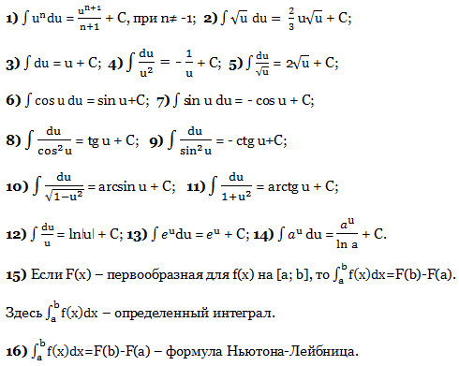
Площадь криволинейной трапеции.
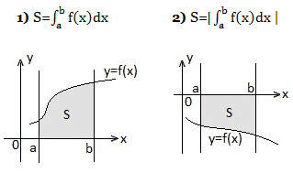
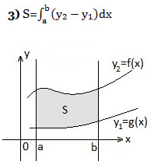
Объем тела вращения.
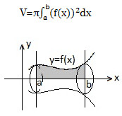

Раздел «Геометрия»
Определение параллелограмма.
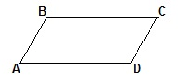Параллелограмм — это четырехугольник, у которого противоположные стороны попарно параллельны: AB||CD, AD||DC.
Свойства параллелограмма.
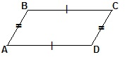Противоположные стороны параллелограмма равны: AB=CD, AD=DC.
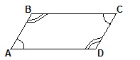Противоположные углы параллелограмма равны:
∠A=∠C, ∠B=∠D.
Сумма углов параллелограмма, прилежащих к одной его стороне составляет 180°.
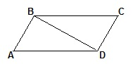
Любая диагональ параллелограмма делит его на два равных треугольника.
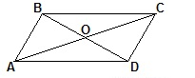
Диагонали параллелограмма пересекаются и точкой пересечения делятся пополам. AO=OC, BO=OD. Пусть АС=d₁ и BD=d₂ , ∠COD=α. Сумма квадратов диагоналей параллелограмма равна сумме квадратов всех его сторон:
(d₁)²+(d₂)²=2 (a²+b²).
Признаки параллелограмма.
- Если две противоположные стороны четырехугольника параллельны и равны, то этот четырехугольник — параллелограмм.
- Если противоположные стороны четырехугольника попарно равны, то этот четырехугольник — параллелограмм.
- Если диагонали четырехугольника пересекаются и точкой пересечения делятся пополам, то этот четырехугольник — параллелограмм.
Площадь параллелограмма.
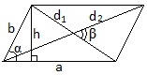1) S=ah;
2) S=ab∙sinα;
3) S=(½) d₁∙d₂∙sinβ.
Прямоугольник.
Прямоугольник — это параллелограмм, у которого все углы прямые. ABCD — прямоугольник. Прямоугольник обладает всеми свойствами параллелограмма.
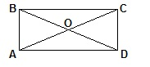Диагонали прямоугольника равны.
AC=BD. Пусть АС=d₁ и BD=d₂ , ∠COD=α.
d₁=d₂ – диагонали прямоугольника равны. α – угол между диагоналями.
Квадрат диагонали прямоугольника равен сумме квадратов сторон прямоугольника:
(d₁)²=(d₂)²=a²+b².
Площадь прямоугольника можно найти по формулам:
1) S=ab; 2) S=(½)· d²∙sinα; (d- диагональ прямоугольника).
Около любого прямоугольника можно описать окружность, центр которой – точка пересечения диагоналей; диагонали являются диаметрами окружности.
Ромб.
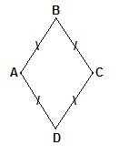Ромб — это параллелограмм, у которого все стороны равны.
ABCD — ромб.
Ромб обладает всеми свойствами параллелограмма.
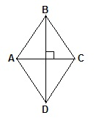
Диагонали ромба взаимно перпендикулярны.
AC | BD.
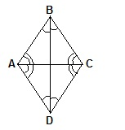

Диагонали ромба являются биссектрисами его углов.
Площадь ромба.
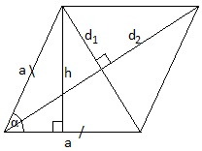1) S=ah;
2) S=a²∙sinα;
3) S=(½) d₁∙d₂;
4) S= P∙r, где P – периметр ромба, r – радиус вписанной окружности.
Квадрат.
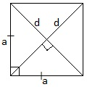Все стороны квадрата равны, диагонали квадрата равны и пересекаются под прямым углом.
Диагональ квадрата d=a√2.
Площадь квадрата. 1) S=a²; 2) S=(½) d².
Трапеция.
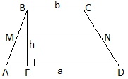Основания трапеции AD||BC, MN-средняя линия
MN=(AD+BC)/2.
Площадь трапеции равна произведению полусуммы ее оснований на высоту:
S=(AD+BC)∙BF/2 или S=(a+b)∙h/2.
В равнобедренной (равнобокой) трапеции длины боковых сторон равны; углы при основании равны.
Площадь любого четырехугольника.
- Площадь любого четырехугольника равна половине произведения его диагоналей на синус угла между ними:
S=(½) d₁∙d₂∙sinβ.
- Площадь любого четырехугольника равна половине произведения его периметра на радиус вписанной окружности:
S=(½) P∙r.
Вписанные и описанные четырехугольники.
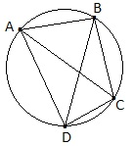В выпуклом четырехугольнике, вписанном в круг, произведение диагоналей равно сумме произведений противоположных сторон (теорема Птолемея).
AC∙BD=AB∙DC+AD∙BC.
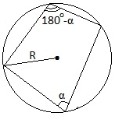
Если суммы противолежащих углов четырехугольника равны по 180°, то около четырехугольника можно описать окружность. Обратное утверждение также верно.
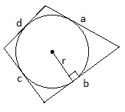
Если суммы противолежащих сторон четырехугольника равны (a+c=b+d), то в этот четырехугольник можно вписать окружность. Обратное утверждение также верно.
Окружность, круг.
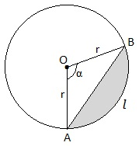1) Длина окружности С=2πr;
2) Площадь круга S=πr²;
3) Длина дуги АВ:
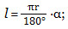
4) Площадь сектора АОВ:
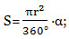
5) Площадь сегмента (выделенная область):
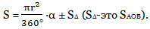
(«-» берут, если α<180°; «+» берут, если α>180°), ∠AOB=α – центральный угол. Дуга l видна из центра O под углом α.
Теорема Пифагора.
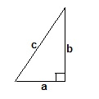
В прямоугольном треугольнике квадрат гипотенузы равен сумме квадратов катетов: c²=a²+b²
Площадь прямоугольного треугольника.
S_{Δ}=(½) a∙b, где a и b — катеты или S_{Δ}=(½) c∙h, где с — гипотенуза, h –высота, проведенная к гипотенузе.

Радиус вписанной в прямоугольный треугольник окружности.
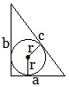 2r=a+b-c
Пропорциональные отрезки в прямоугольном треугольнике.
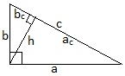Высота, проведенная из вершины прямого угла к гипотенузе есть средняя пропорциональная величина между проекциями катетов на гипотенузу: h²=a_{c}∙b_{c};
а каждый катет есть средняя пропорциональная величина между всей гипотенузой и проекцией данного катета на гипотенузу: a²=c∙a_{c} и b²=c∙b_{c} (произведение средних членов пропорции равно произведению ее крайних членов: h, a, b — средние члены соответствующих пропорций).
Теорема синусов.
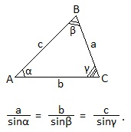
В любом треугольнике стороны пропорциональны синусам противолежащих углов.
Следствие из теоремы синусов.
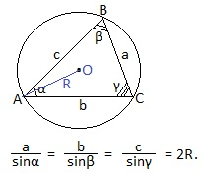Каждое из отношений стороны к синусу противолежащего угла равно 2R, где R — радиус окружности, описанной около треугольника.
Теорема косинусов.
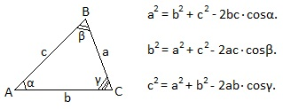
Квадрат любой стороны треугольника равен сумме квадратов двух других ее сторон без удвоенного произведения этих сторон на косинус угла между ними.
Свойства равнобедренного треугольника.
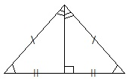В равнобедренном треугольнике (длины боковых сторон равны) высота, проведенная к основанию, является медианой и биссектрисой. Углы при основании равнобедренного треугольника равны.
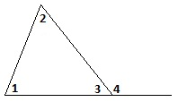Сумма внутренних углов любого треугольника составляет 180°, т. е. ∠1+∠2+∠3=180°.
Внешний угол треугольника (∠4) равен сумме двух внутренних, не смежных с ним, т. е. ∠4=∠1+∠2.
Средняя линия треугольника соединяет середины боковых сторон треугольника.
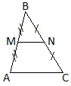Средняя линия треугольника параллельна основанию и равна его половине: MN=AC/2.

Площадь треугольника.
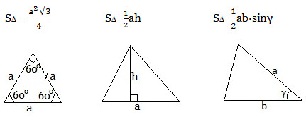
Формула Герона.
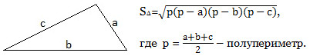
Центр тяжести треугольника.
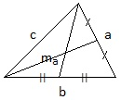Центр тяжести треугольника — точка пересечения медиан, которая делит каждую медиану в отношении 2:1, считая от вершины.
Длина медианы, проведенной к стороне а:
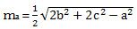
Медиана делит треугольник на два равновеликих треугольника, площадь каждого из этих двух треугольников равна половине площади данного треугольника.
Биссектриса угла треугольника.
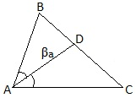1) Биссектриса угла любого треугольника делит противоположную сторону на части, соответственно пропорциональные боковым сторонам треугольника:
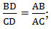
2) если AD=β_{a}, то длина биссектрисы:
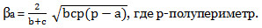
3) Все три биссектрисы треугольника пересекаются в одной точке.
Центр окружности, вписанной в треугольник, лежит на пересечении биссектрис углов треугольника.
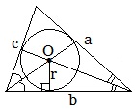Площадь треугольника S_{Δ}=(½) P∙r, где P=a+b+c, r-радиус вписанной окружности.
Радиус вписанной окружности можно найти по формуле:
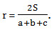
Центр окружности, описанной около треугольника, лежит на пересечении серединных перпендикуляров к 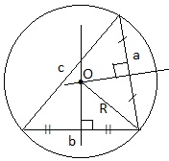сторонам треугольника.
Радиус окружности, описанной около любого треугольника:
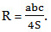
Радиус окружности, описанной около прямоугольного треугольника, равен половине гипотенузы: R=АВ/2;
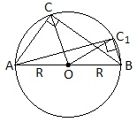Медианы прямоугольных треугольников, проведенных к гипотенузе, равны половине гипотенузы (это радиусы описанной окружности) OC=OC₁=R.

Формулы для радиусов вписанных и описанных окружностей правильных многоугольников.
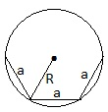Окружность, описанная около правильного n-угольника.
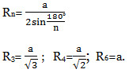
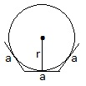Окружность, вписанная в правильный n-угольник.
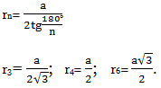
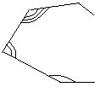Сумма внутренних углов любого выпуклого n-угольника равна 180°(n-2).
Сумма внешних углов любого выпуклог0 n-угольника равна 360°.
Прямоугольный параллелепипед.
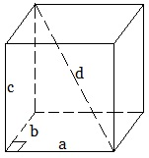Все грани прямоугольного параллелепипеда — прямоугольники. a, b, c – линейные размеры прямоугольного параллелепипеда (длина, ширина, высота).
1) Диагональ прямоугольного параллелепипеда d²=a²+b²+c²;
2) Боковая поверхность S_{бок.}=P_{осн.}∙Н или S_{бок.}=2 (a+b)·c;
3) Полная поверхность S_{полн.}=2S_{осн.}+S_{бок.} или
S_{полн.}=2 (ab+ac+bc);
4) Объем прямоугольного параллелепипеда V=S_{осн.}∙Н илиV=abc.
Куб.
1) Все грани куба – квадраты со стороной а.
2) Диагональ куба d=a√3.
3) Боковая поверхность куба S_{бок.}=4а²;
4) Полная поверхность куба S_{полн.}=6а²;
5) Объем куба V=a³.
Прямой параллелепипед
(в основании лежит параллелограмм или ромб, боковое ребро перпендикулярно основанию).
1) Боковая поверхность S_{бок.}=P_{осн.}∙Н.
2) Полная поверхность S_{полн.}=2S_{осн.}+S_{бок.}
3) Объем прямого параллелепипеда V=S_{осн.}∙Н.
Наклонный параллелепипед.
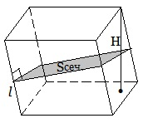В основании параллелограмм или прямоугольник или ромб или квадрат, а боковые ребра НЕ перпендикулярны плоскости основания.
1) Объем V=S_{осн.}∙Н;
2) Объем V=S_{сеч.}∙l, где l— боковое ребро, S_{сеч.}-площадь сечения наклонного параллелепипеда, проведенного перпендикулярно боковому ребру l.
Прямая призма.
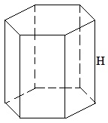Боковая поверхность S_{бок.}=P_{осн.}∙Н;
Полная поверхность S_{полн.}=2S_{осн.}+S_{бок.};
Объем прямой призмы V=S_{осн.}∙Н.
Наклонная призма.
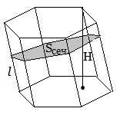Боковая и полная поверхности, а также объем можно находить по тем же формулам, что и в случае прямой призмы. Если известна площадь сечения призмы, перпендикулярного ее боковому ребру, то объем V=S_{сеч.}∙l, где l- боковое ребро, S_{сеч.}-площадь сечения, перпендикулярного боковому ребру l.
Пирамида.
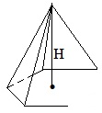1) боковая поверхность S_{бок.} равна сумме площадей боковых граней пирамиды;
2) полная поверхность S_{полн.}=S_{осн.}+S_{бок.};
3) объем V=(1/3) S_{осн.}∙Н.
4) У правильной пирамиды в основании лежит правильный многоугольник, а вершина пирамиды проектируется в центр этого многоугольника, т. е. в центр описанной и вписанной окружностей.
5) Апофема l –это высота боковой грани правильной пирамиды. Боковая поверхность правильной пирамиды S_{бок.}=(½) P_{осн.}∙l.
Теорема о трех перпендикулярах.
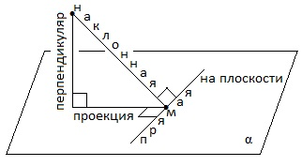Прямая, проведенная на плоскости через основание наклонной, перпендикулярно ее проекции, перпендикулярна и самой наклонной.
Обратная теорема. Если прямая на плоскости перпендикулярна наклонной, то она перпендикулярна и проекции этой наклонной.
Усеченная пирамида.
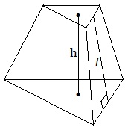Если S и s соответственно площади оснований усеченной пирамиды, то объем любой усеченной пирамиды
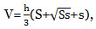
где h-высота усеченной пирамиды.
Боковая поверхность правильной усеченной пирамиды
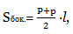
где P и p соответственно периметры оснований правильной усеченной пирамиды,
l-апофема (высота боковой грани правильной усеченной пирамиды).
Цилиндр.
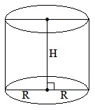Боковая поверхность S_{бок.}=2πRH;
Полная поверхность S_{полн.}=2πRH+2πR² или S_{полн.}=2πR (H+R);
Объем цилиндра V=πR²H.
Конус.
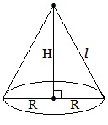Боковая поверхность S_{бок.}= πRl;
Полная поверхность S_{полн.}=πRl+πR² или S_{полн.}=πR (l+R);
Объем пирамиды V=(1/3)πR²H. Здесь l – образующая, R — радиус основания, H – высота.
Шар и сфера.

R

Площадь сферы S=4πR²; Объем шара V=(4/3)πR³.
R – радиус сферы (шара).

Раздел «Комбинаторика, статистика и теория вероятности»
Комбинаторикой называется область математики, в которой изучаются вопросы о том, сколько различных комбинаций, подчиненных тем или иным условиям, можно составить из элементов данного множества.
Соединение (выборка) – некоторый набор, составленный из элементов данного множества.
Основные правила комбинаторики
- Правило суммы: если элемент А можно выбрать п способами, а элемент В можно выбрать т способами, то выбрать либо А, либо В можно (п + т) способами.
- Правило произведения (умножения): если элемент А можно выбрать п способами, а элемент В можно выбрать т способами, то два элемента (пару) А и В можно выбрать п · т способами.
- Правило умножения верно и для любого конечного числа объектов. Пусть имеется п элементов и требуется выбрать один за другим некоторые к элементов. Если 1-й элемент можно выбрать
п₁ способами, после чего 2-й элемент можно выбрать из оставшихся п₂ способами, затем 3-й –
п₃ способами и т.д., то число способов, которыми могут быть выбраны к элементов, равно
п₁ · п₂ ·…· п_{к} .
Типы соединений: 1) Перестановки; 2) Размещения; 3) Сочетания.
1) Перестановками из п разных элементов называют соединения, которые состоят из п элементов и отличаются друг от друга только порядком их расположения.
Р_{п} – число перестановок из п элементов
Р_{п} = п!
п! = 1 · 2 · 3 ·…· (п–2)(п–1)п (факториал)
2) Размещением из п элементов по к (к ≤ п) называется соединение, содержащее к элементов, взятых из данных п элементов в определенном порядке. Два размещения из п элементов по к считаются различными, если они отличаются самими элементами или порядком их расположения.
Обозначение: (читается «А из п по к»)
Число размещений и п элементов по к равно произведению к последовательных натуральных чисел, наибольшим из которых является п.
.
3) Сочетанием из п элементов по к (к ≤ п) называется любое соединение, составленное из к элементов, выбранных из данных п элементов. Два сочетания из п по к отличаются друг от друга хотя бы одним элементом, порядок элементов значения не имеет.
Обозначение: (читается «С из п по к»)

Свойства сочетаний:
1) 2) 3)
Если при выборе элементов из исходного множества возможны повторения, то формулы для подсчета числа перестановок, сочетаний и размещений изменятся.

